
ヘリテージマネージャー勉強会
文化財って面白い！カトリック佐渡教会探検
―歴史を刻む教会建築の建築的特色と文化財的価値―
主催：公益社団法人 新潟県建築士会
ヘリテージマネージャー委員会
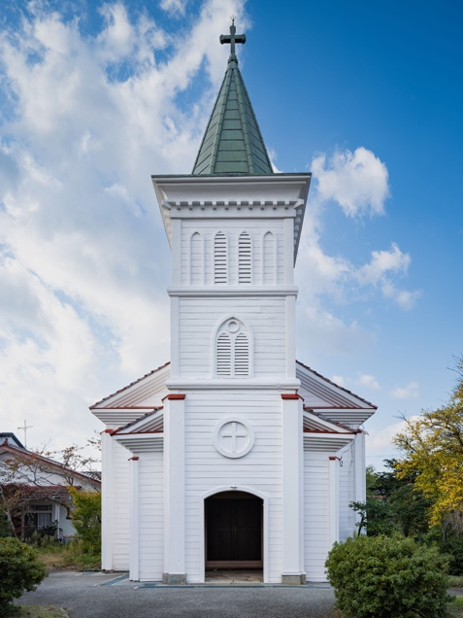
佐渡両津には現役で使われている東日本最古といわれるカトリック佐渡教会があります。
明治20(1887)年に上棟したこの教会の建築的な特色や歴史的・文化財的価値を学び、現地見学では139年の歴史を刻んできた教会建築の空間を体感してみませんか？また、歴史的建造物の文化財指定に向けた報告書の作成方法についても解説します。

勉強会の目的：
◆カトリック佐渡教会の建築的な特色や歴史的・文化
財的価値を学ぶ
◆歴史的建造物の文化財指定に向けた報告書の作成方
法を学ぶ
日 時：令和８年１０月２４日(土)
１２:４５～１５:００
会 場：【勉強会】あいぽーと佐渡
カトリック佐渡教会 聖堂
多目的ホール 佐渡市両津夷384–11
【現地解説・見学】カトリック佐渡教会
スケジュール：12：20-12：45 あいぽーと佐渡に集合・受付
12：45-14：00 講座
14：00-14：15 カトリック佐渡教会へ徒歩で移動
14：15-15：00 現地解説・見学
15：00終了

受講料：２，０００円 当日受付にていただきます。
定 員：４０名 定員になり次第締切ります。
(ヘリテージマネージャー以外の方も応募できます。)
申込方法：１０月１２日（月）までに右記ＱＲコードよりお申込お願いします。
航路欠航の場合：勉強会当日、悪天候による航路欠航の場合は後日オンライン（zoom）
にて勉強会を開催いたします。振替日等の詳細ついては申込者のみに
ご連絡いたします。この場合、受講料はいただきません。
問い合わせ：（公社）新潟県建築士会
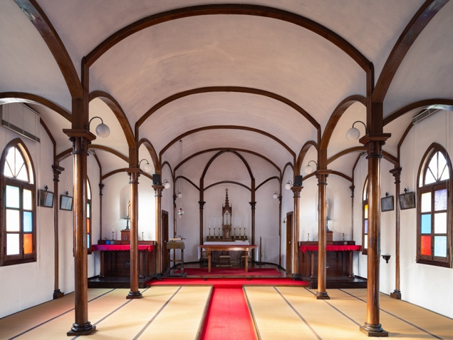
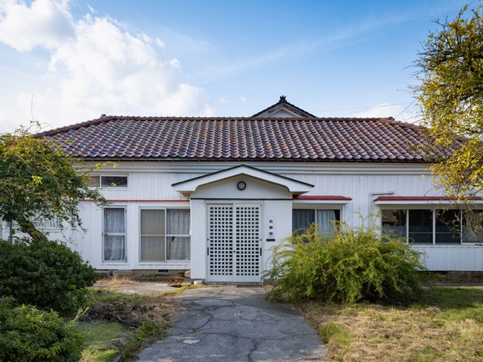
TEL 025-378-5666／Mail kensikai@025arc.net
聖堂内部
司祭館

